Fy nosbarth cynhwysol
Ym mis Ragfyr 2017 fe basiodd Senedd Cymru deddf newydd i wella’r gefnogaeth ar gyfer plant a phobl ifanc rhwng 0 a 25 oed yng Nghymru sydd ag Anghenion Dysgu Ychwanegol [ADY], sef y Deddf Anghenion Dysgu Ychwanegol a’r Tribiwnlys Addysg [ADYTA] (Llywodraeth Cymru, 2020). Cafodd ei weithredu am y tro cyntaf mewn ysgolion yng Nghymru ym mis Ionawr 2018 (Estyn, 2023). Yn ogystal ‘cyhoeddwyd y Cod ADY terfynol ym mis Mawrth 2021 a daeth i rym ar 1 Medi 2021.’ (ESTYN,2023) Nod y ddeddf a’r Cod ADY newydd oedd i ‘ddisodli’r system anghenion addysgol arbennig [AAA] a’r system ar gyfer cefnogi plant ifanc ag anableddau dysgu a/neu anableddau [AAD] (Llywodraeth Cymru.2020). Bwriad y llywodraeth felly, trwy gyflwyno y ddeddf a’r Cod yma, oedd i ‘sicrhau bod pob dysgwr sydd ag ADY yn cael cymorth i oresgyn rhwystrau i ddysgu ac yn gallu cyflawni’i botensial’.
Nodwyd yng nghanllawiau ADYTA (2022) bod gofyn i’r ddeddf gael ei ddarllen ar y cyd gyda’r cod ADY gan ei bod yn nodi manylion ynghylch sut y bydd y system ADY newydd yn gweithio. Yn ogystal, darparwyd arweinyddiaeth a chymorth i ymarferwyr ar sut i wneud penderfyniadau sydd yn ymwneud a phlentyn ADY a sut i baratoi cynllun datblygu unigol [CDU] iddynt sef cynllun sydd yn cynnig cysondeb i athrawon, rheini, gwarchodwyr a dysgwyr. ‘Mae’r CDU yn cynnwys disgrifiad o ADY a’r Ddarpariaeth Ddysgu Ychwanegol [DDdY] a roddir yn eu lle i gefnogi anghenion dysgu y plentyn neu berson ifanc’ (adyach.cymru, dim dyddiad).
Gellir dadlau felly bod y ddeddf a’r cod ADY yma yn arwain at ddosbarth ac ysgolion cynhwysol. Yn ychwanegol i hyn, mae nifer o ddamcaniaethwyr wedi creu’r sylfaen ar gyfer y syniad o gynhwysiaeth mewn ysgolion a dosbarthiadau yn ogystal a thu allan i’r ysgol. Un o’r ddamcaniaethwyr yma yw Bronfenbrenner. Cyflwynodd Bronfenbrenner ei ddamcaniaeth o system ecolegol yn 1992. Cred Bronfenbrenner bod yr hyn sydd yn digwydd o amgylch y dysgwyr yn cael effaith ar eu dysgu a’u datblygiad.. Yn ôl Bronfenbrenner a’i theori mae pob un o rhain yn effeithio ar y dysgwyr ac felly o ganlyniad i hyn mae’r ddamcaniaeth yma wedi creu sylfaen cryf ar gyfer addysg cynhwysol. I ychwanegu, ‘teachers and parents should maintain good communication with each other and work together to benefit the child and strengthen the development of the ecological system in educational practice’ (simplypsychology.org, 2024) . Gellir dadlau felly, yn ogystal a rhoi strategaethau yn lle er mwyn sicrhau amgylchiadau cynhwysol, mae hefyd angen sicrhau bod trafodaethau yn digwydd rhwng athrawon a rhieni er mwyn gallu trafod sut i gynorthwyo dysgwyr yn y dosbarth sydd ag ADY yn ogystal a dysgwyr mwy abl a thalentog [MAT] a dysgwyr sydd angen ychydig fwy o gymorth mewn gwahanol pynciau.
Yn ogystal a damcaniaeth Bronfenbrenner, fe wnaeth David Rose a Anne Meyer hefyd cyfrannu’n sylweddol at ddatblygu arferion addysgu cynhwysol er mwyn cefnogi dysgwyr ADY. Fe gyflwynodd Rose a Meyer ‘The Universal Design for Learning’ [UDL] yn 1998 trwy eu gwaith gyda ‘CAST (2018)’ . Nod y fframwaith yma yw i sicrhau bod pob profiad addysgol yn yr ysgol ac yn ystod bywyd wedi’i theilwra i ddyrchafu eu cryfderau a dileu heriau sydd yn codi yn ystod bywyd yn yr ysgol a thu allan i’r ysgol. Nodwyd ar y wefan cast.org (2018) bod yna dri prif categori ar gyfer y fframwaith UDL sef ‘engagement, representation and action and expression’ sef pam dysgu, beth yw dysgu a sut i ddygsu. Er nid yw’n theori ond fframwaith, caiff UDL ei ffurfio trwy ddefnyddio egwyddorion gwybyddol a seicolegol a theorïau sydd yn ffocysu ar ddatblygiad dysgwyr er mwyn sicrhau bod dysgwyr yn cael y gorau allan o’u haddysg.
Er mwyn sicrhau dosbarth ac ysgol gynhwysol fe weithredwyd nifer o strategaethau ymarferol o gwmpas yr amgylchedd sydd yn ateb gofynion ac anghenion y dysgwyr.
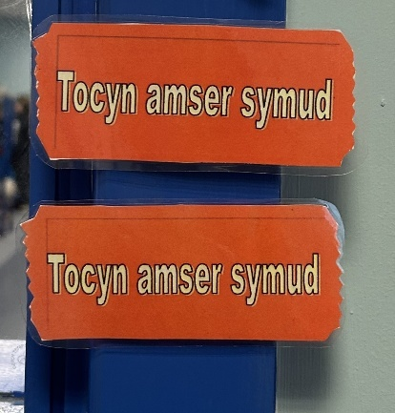
Dull a gafodd ei gyflwyno a oedd yn effeithiol ar gyfer dysgwyr ADY yr ysgol oedd tocynnau symud. Mae’r dull yma yn caniatáu dysgwyr i adael y dosbarth pan fo angen er mwyn rheoleiddio eu emosiynau. Cant ddewis naill ai i gerdded i’r neuadd ac yn ôl neu i dreulio amser yn y cwtsh sef ardal tawel yr ysgol. Mae hyn yn cyd-fynd a ddamcaniaeth Bronfenbrenner o systemau ecolegol sydd yn pwysleisio effaith yr amgylchedd ar ddatblygiad dysgwyr. Nodwyd ar y wefan structural-learning.com bod model Bronfenbrenner wedi cael ei fabwysiadu gan nifer o ysgolion er mwyn datblygu dealltwriaeth fwy dwys o ryngweithiadau sydd yn dylanwadu ar datblygiad a sgiliau academaidd dysgwyr. Felly, trwy rhoi’r dewis i ddysgwyr ADY i adael y dosbarth er mwyn eu lles emosiynol eu hun cawn gwelliant yn eu ffocws a’u ymddygiad tuag at ddysgu.
Tocynnau amser symud ysgol A
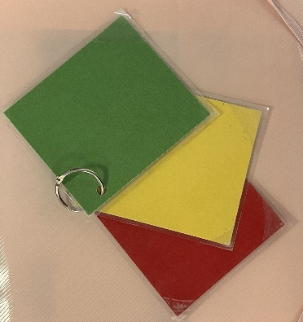
Yn debyg, defnyddiwyd hefyd system goleuadau traffig (Coch; Mae angen i mi adael, Melyn; Dwi angen help, Gwyrdd; Dwi’n hapus) sydd yn galluogi dysgwyr i fynegi eu teimladau yn weledol heb yr angen i gyfathrebu. Mae hyn felly yn cyd-fynd a egwyddorion “The Universal Design for Learning” [UDL) Rose a Meyer. Nodwyd o fewn yr egwyddorion hyn bod rhaid creu cyfleoedd ar gyfer unigolion i adfyfyrio ar teimladau eu hun er mwyn gallu datblygu yn emosiynol (CAST, dim dyddiad). Trwy ddefnyddio’r dull hon felly gall yr athrawes darparu cymorth pwrpasol i ddysgwyr, a flaenoriaethu dysgwyr sydd angen cymorth a’u lles meddyliol. Fodd bynnag, gellir ddadlau bod yna nifer o gyfyngiadau i’r dull hwn er enghraifft, ni fydd pob dysgwr yn ddefnyddio’r cardiau yma ac felly fyddai’n lleihau sylw posibl i unigolion arall yn y dosbarth gan bod yr athrawes yn blaenoriaethu y rhai sydd yn cydnabod fod angen cymorth arnynt. Yn ogystal, gall dysgwyr camddeall neu teimlo’n anghyfforddus wrth ddefnyddio’r dull ac felly yn arwain at gamsyniad anghenion dysgwyr. Adlewyrcha hyn safbwynt Florian a Black – Hawkins sef bod angen newid yn addysgeg cynhwysol “from one that is concerned with only those individuals who have been identified as having ‘additional needs’, to learning for all – the idea of everybody” (BERA- journals.com, 2013)
Cardiau lliw ysgol A
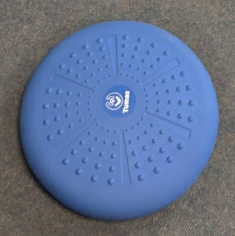
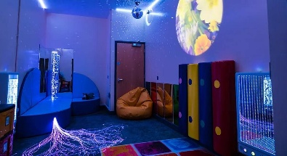
I gysylltu a hyn, sefydlwyd hefyd man diogel i’r dysgwyr i fynd os yw’n dangos cerdyn coch neu’n defnyddio tocyn symud. Addurnwyd yr ardal hon gyda chlustogau, lampau lafa, ‘fidget toys’ a ‘ wobble cushions’. Adlewyrcha hyn syniad Maslow fod angen i anghenion ffisiolegol a diogelwch dysgwyr cael eu blaenoriaethu cyn yr anghenion lefel uwch megis hunan barch (simplypsychology.org, dim dyddiad) gan ei fod yn darparu man diogel i dysgwyr ac yn eu galluogi nhw i reoleiddio ei emosiynau er mwyn canolbwyntio yn fwy yn y dosbarth. Yn ychwanegol, defnyddiwyd ‘fidget toys’ a ‘wobble cushions’ yn y dosbarth hefyd er mwyn cynorthwyo dysgwyr sydd yn dioddef o gorbryder, gyda Anhwylder Diffyg Canolbwyntio a Gorfywiogrwydd [ADHD], neu yn gweld hi’n anodd canolbwyntio yn y dosbarth
‘Wobble cushion’ o ysgol A
(Creative Activity, dim dyddiad)
Er yr holl manteision wrth ddefnyddio’r dulliau yma rhaid pwysleisio nodi bod yna hefyd nifer o heriau ac anfanteision. Rhaid dadlau effeithiolrwydd tocynnau symud os yw’n cael ei ddefnyddio fel strategaeth dosbarth cyfan oherwydd pe bai disgybl yn cam-ddefnyddio’r tocyn fe fyddai’n tarfu ar y wers a’r dosbarth cyfan felly mae’n bwysig trafod fel athrawon os yw’r tocyn yn cael ei ddefnyddio ar gyfer unigolion sydd angen ychydig fwy o gymorth neu os yw’r dosbarth cyfan yn cael eu defnyddio.. Yn ychwanegol, er bod yr ardal diogel yn darparu lle i ddysgwyr fynd i deimlo’n ddiogel neu i dawelu rhaid ystyried hefyd ni fyddai o bosib o fydd i rai dysgwyr gan nad yw’n targedu anghenion penodol rhai dysgwyr er enghraifft dysgywr a dyslecsia. Ni fyddai’r ardal hon yn darparu unrhyw fodd o gymorth i’r dysgwyr yma gan nad yw’n datblygu eu sgiliau iaith a llefaredd a’u sgiliau ysgrifennu. Serch hyn, gall dyslecsia fod yn rwystredig i nifer o ddysgwyr ac felly mae’r ardal diogel yn lle i dawelu ac i gymryd eiliad cyn mynd ati i gwblhau gwaith. Her enfawr sydd rhaid ystyried wrth ddefnyddio ‘fidget toys’ a ‘wobble cushions’ yw’r posibilrwydd y bydd dysgwyr arall yn y dosbarth yn cymryd mantais o’r adnoddau hyn ac yn tarfu ar gwersi trwy chwarae. Yn ogystal, efallai ni fydd yr adnoddau hyn yn gweithio i bawb ac felly fydd angen ymchwilio i mewn i ystod ehangach o adnoddau i sicrhau dosbarth ac arfer cynhwysol.
Felly, yn y dyfodol, fe fyddai angen i ysgolion fabwysiadu dulliau mwy hyblyg i gefnogi dysgwyr ag ADY. Dylid sicrhau bod adnoddau megis tocynnau symud a mannau diogel yn cael eu defnyddio’n bwrpasol gan ystyried anghenion unigolion a sut fyddai’n effeithio ar y dysgwyr. Yn ychwanegol fe fydd angen cyfathrebiad parhaus rhwng athrawon, rhieni, gwarchodwyr a dysgwyr er mwyn sicrhau bod amgylchedd cynhwysol yn cael ei greu lle mae pob unigolyn yn cael cyfle cyfartal i lwyddo.

Rhestr Cyfeirnodi
- ADYach Cymru. (n.d.). Cynllun Datblygu Unigol (CDU) [Ar-lein]. Adalwyd o: https://www.adyach.cymru/cy/Rhieni/Mynediad-ir-Gwasanaeth/Cynllun-Datblygu-Unigol-CDU/Cynllun-Datblygu-Unigol-CDU.aspx [Adalwyd: 18 Mawrth 2025].
- CAST (n.d.) Universal Design for Learning: What is UDL? Ar gael art: https://www.cast.org/what-we-do/universal-design-for-learning/ (Cyrchwyd: 13 April 2025)
- CAST (no date) Check in with learners about their emotional responses and readiness to learn. Ar gael ar:https://udlguidelines.cast.org/engagement/emotional-capacity/reflection/ (Cyrchwyd: 13 April 2025).
- Estyn. (2023). Y system anghenion dysgu ychwanegol newydd [Ar-lein]. Ar gael ar:https://www.estyn.llyw.cymru/system/files/2023-09/Y%20system%20anghenion%20dysgu%20ychwanegol%20newydd_2.pdf [Adalwyd: 18 Mawrth 2025]
- Florian, L. and Black-Hawkins, K. (2011) ‘Exploring inclusive pedagogy’, British Educational Research Journal, 37(5), pp. 813–828. Ar gael ar: https://doi.org/10.1080/01411926.2010.501096 (Cyrchwyd: 13 April 2025).
- Llywodraeth Cymru. (2020). Rhaglen trawsnewid y system anghenion dysgu ychwanegol: cwestiynau cyffredin. Ar gael ar: https://www.llyw.cymru/rhaglen-trawsnewid-y-system-anghenion-dysgu-ychwanegol-cwestiynau-cyffredin-html (Adalwyd 18 Mawrth 2025)
- Llywodraeth Cymru. (2022). Gweithredu Deddf Anghenion Dysgu Ychwanegol a’r Tribiwnlys Addysg Cymru 2018: Canllaw i Ymarferwyr [Ar-lein]. Ar gael ar: https://www.llyw.cymru/gweithredu-deddf-anghenion-dysgu-ychwanegol-ar-tribiwnlys-addysg-cymru-2018-canllaw-i-ymarferwyr-0 [Adalwyd: 18 Mawrth 2025]
- McLeod, S. (2024) Maslow's hierarchy of needs, Simply Psychology. Ar gael ar: https://www.simplypsychology.org/maslow.html (Cyrchwyd: 13 April 2025).
- McLeod, S. (2023) Bronfenbrenner's ecological systems theory, Simply Psychology. Ar gael ar:https://www.simplypsychology.org/bronfenbrenner.html (Cyrchwyd: 13 April 2025).
- Structural Learning (no date) Bronfenbrenner's ecological model: The microsystem and education. Ar gael ar: https://www.structural-learning.com/post/bronfenbrenners-ecological-model (Cyrchwyd: 13 April 2025).
Rhestr cyfeirnodi – Delweddau
- Creative Activity. (no date) Transforming spaces: a case study of our recent multi-sensory room project for Mullaglass Primary School. Ar gael ar: https://www.creative-activity.com/latest_news/transforming-spaces-a-case-study-of-our-recent-multi-sensory-room-project-for-mullaglass-primary-school.html (Cyrchwyd: 13 April 2025).

